設計理念：
- 選材說明
考慮到教學對象為小孩子，且為初學者，因此在教材中不可以涉入過深過抽象的內容，防止喪失學習的樂趣及動機。而動物是小孩子喜愛的東西之一，且與生活密切相關，故而我們設計了《動物王國》這一單元。且初學者的學習重點偏向聽說，所以在教材設計時反對啞巴英語的形式，而是融入了多項有趣的交際活動，保證寓教於樂，同時更好的提升交流水平。
- 浸入式教學法
我們的課堂語言主要採用中文，少用母語。由於教學對象是初小的學生，所以在教材中，除了文化點、重點詞語和題目解說外，大部分時候都不提供翻譯。我們希望可以透過大量的中文輸入為學生提供第二語言的環境，讓學生沉浸在漢語中，自然的習得漢語，提高語感，同時也避免日後依賴母語翻譯的情況。
- 秉承情境性、真實性原則
我們的單元共分為兩個課時，課文均以對話的形式展示。我們在設計的時候為每一篇課文都提供了特定的情境，例如第一課的對話發生地點是在動物園，參與者是小冬和他的爸爸。富有情境性的材料貼近母語者的生活環境，可以方便學生更好地融入課文，理解課文。此外，我們還融入了真實的並非為了教學目的而設計的材料——「龍的傳人」歌曲，可以讓學生在聽音樂的過程中加深對「龍」這一文化傳統的理解。
而在練習方面，除了有一些基礎知識的鞏固，我們還設計了一些在真實生活中會使用到的活動，例如小記者採訪，這種活動是真實的，且存在真實的信息交換，可以讓學生在活動中更好的操練在課堂中所學的知識。
- 任務型教學法
為了提升學生的實際語言能力，我們採用了任務型教學法。在執行任務前，我們會先輸入語料，例如講解和介紹相關句式和詞語，然後，透過練習強化學生語用能力，例如課文後「練一練」、配對等部份。在單元的最後，我們特意設立小記者活動，給予語言實踐的機會，讓學生親身應用課堂所學，完成任務。
- 寓教於樂，以學生為中心
在課程設計上，我們嘗試從學生角度岀發，為了避免課堂變得枯燥乏味，我們特意加入不同元素的活動和遊戲，吸引學生注意，增加學習動機，讓學生能愉快和有效地學習。例如，我們有創新的認字活動。我們會邀請學生把漢字畫成圖畫，透過學生自主建設，讓他們主動跟漢字建立關係，從而加深他們對漢字的認識和記憶， 避免死記硬背，磨蝕他們的學習興趣。此外，由於我們的教材設計側重於聽說和認讀，所以在課堂鞏固階段，及練習與活動的部分，我們採用了多種遊戲，例如你比劃我來猜，讓學生在遊戲中鞏固所學知識。
- 宣揚中國傳統文化
我們希望學生除了學習漢語外，同時能增加對中國傳統文化的認識。所以，我們盡量把中國傳統文化元素融入課堂，希望在潛移默化中，增加學生對中國的認識，激發他們對漢語的學習興趣。我們特意在課文選材和單元設計上加插文化點，例如介紹國寶大熊貓、十二生肖、龍等中華文化，並提供英語譯文，解除語言障礙，讓他們能透徹明白相關資訊。

已有知識：
- 學生已掌握句式「這是...那是....」句式。
- 學生可以詢問他人的姓名和年齡。

預期教學成效：
- 學生可以認識並看圖說出「大象、長頸鹿、老虎、熊貓」這四種動物的中文名稱。
- 學生可以了解中國的十二生肖且看圖說出十二種動物的名稱。
- 學生可以書寫「象、長、老、虎、牙、生、肖、牛、兔、羊」這是個漢字。
- 學生可以掌握「我喜歡／不喜歡／更喜歡...」、「很...」、「...屬...」及「...比...大／小…歲」句式。
- 學生了解漢字的來源（象形文字），能夠以畫圖的形式有技巧地認字。
- 學生對中國文化（國寶熊貓和十二生肖）有基本認知。

- 為鞏固及檢測課堂所學，我們還設計了電子遊戲，幫助學生更好的複習這堂課學習的動物名稱，鏈結如下：
https://scratch.mit.edu/projects/383901785

動物王國
The Animal Kingdom
熱身活動 Warm-up activity :
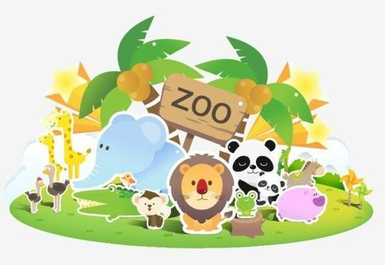
你知道這張圖片是什麼地方嗎？有去過那裡嗎？
Do you know where this picture is? Have you ever been there?

應用說明：
以圖片激起學生的聽課興趣。
教師在課堂中可以先展示圖片，通過提問學生，“是否知道這是什麼”以及“是否去過那裡這”兩個問題，來喚起學生的生活經驗，進而更好的進入課堂。
第一課： 參觀動物園 Visiting the Zoo

情景：，冬和家人在動物園裏參觀，是他們的對話：

小冬：，什麼動物？
爸爸：一只大象！
小冬：！只大象很臭！ 我不喜歡！
小冬：！看！只動物的脖子很長！
爸爸：！是長頸鹿！在吃樹上的葉子。
小冬：，很高！吃到樹上的葉子。
爸爸：喜歡牠嗎？
小冬：！喜歡！
爸爸：哈！看那只老虎！在打哈欠呢！
小冬：的牙齒很尖！可怕！
爸爸：啊！可是萬獸之王！
小冬：！我不喜歡！我不喜歡！

爸爸：小冬你看！那是一只熊貓嗎？
小冬：是的！牠很可愛！
爸爸：熊貓是我們中國的國寶！小冬，你喜歡熊貓嗎？
小冬：嗯！我喜歡熊貓！
爸爸：那麼你喜歡長頸鹿還是熊貓？
小冬：熊貓！我更喜歡熊貓！
爸爸：那就好！
小冬：動物園很有趣，今天我很開心！

我會讀 I can read：

動物園  大象  喜歡  長頸鹿  脖子  老虎  打哈欠  牙齒  萬獸之王  熊貓 | N.  N.  V.  N.  N.  N.  V.  N.  NP.  N. | Zoo  Elephant  like  giraffe  neck  tiger  yawn  tooth  King of beasts  panda

我會寫 I can write：
象
鹿 | 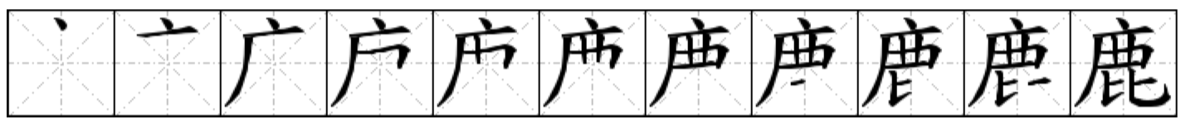
虎 | 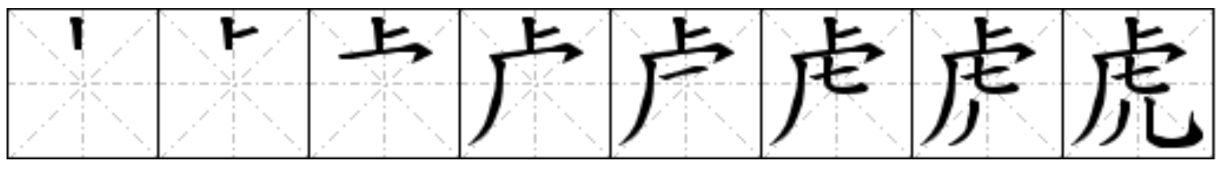

選字及應用說明：
由於學生水平為初級，且學生此階段的學習重點為以聽-說為主的交流模式，所以在書寫方面的要求並非很高。基於此，選字的原則之一為「無較難筆順的字」，若選字較難，可能會挫敗學生信心。且由於此堂課教授的重點為動物，所以選擇了三個相較之下，比較簡單的動物漢字的書寫：象、鹿、虎。

句型 Sentence pattern：

你喜歡...+N/V 嗎？
Do you like…?
- 你喜歡大象嗎？
- 你喜歡打籃球嗎？

在春天，我喜歡 。

我（不）喜歡...... + N/V
I （don’t）like... + N/V
- 我不喜歡大象，牠很臭！
- 我喜歡小狗，牠很有趣！
- 我喜歡打籃球，不喜歡游泳。

週末的時候，喜歡 ，喜歡 。

我更喜歡...... + N/V
I like…+ N/V more. （*更=more）
- 長頸鹿和熊貓都很可愛，不過我更喜歡熊貓！
- 打籃球和踢足球都很好玩，不過我更喜歡打籃球！

和 我都喜歡，過我更喜歡 ！

很...... + adj
very...+ adj
- 長頸鹿的脖子很長，很可愛！
- 他的字寫的很好看！
- 今天的風很大，很寒冷！

姐姐每年都考第一，很____________!

說明：
選擇的句型均為日常生活中較常用到的。
教師在教授的過程中可以多提供例子，以幫助鞏固。

請根據課文回答下列問題：
Please answer the questions according to the text：
- 小冬和爸爸去了哪裏？(他們去了動物園)
- 小冬喜歡大象嗎？什麼？（不喜歡，因為大象很臭。）
- 小冬喜歡老虎嗎？什麼？（不喜歡，因為老虎可怕。）
- 什麼動物是中國的國寶？（熊貓。）
- 小冬喜歡動物園嗎？什麼？（喜歡，因為他覺得動物園很有趣。）

文化點 Culture： 大熊貓 Giant Panda
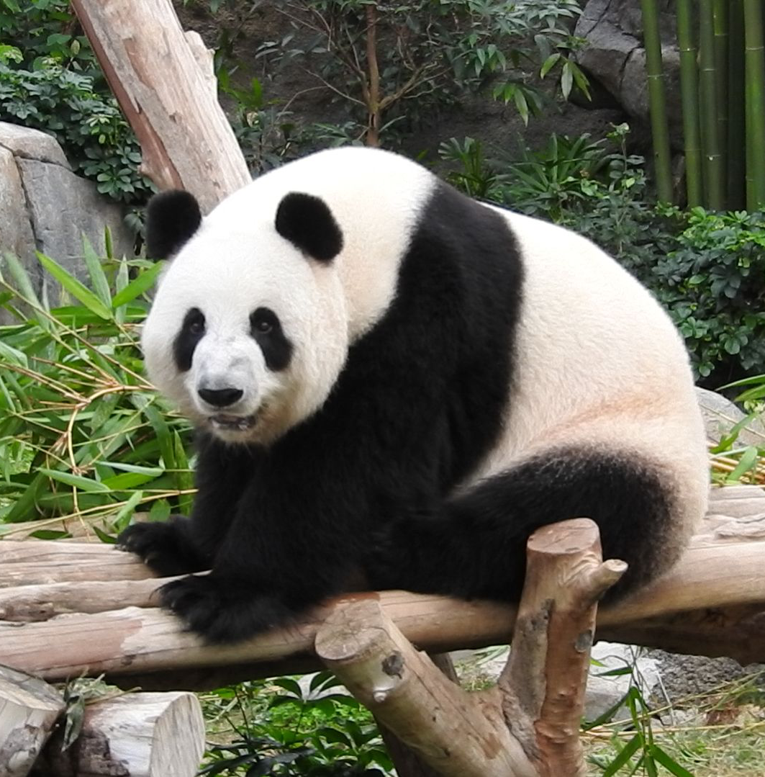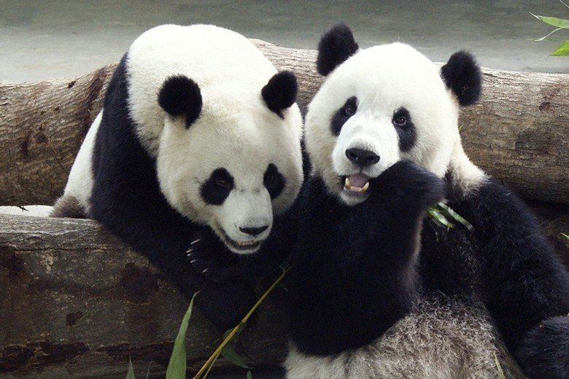

名字：
體長：120-180厘米
體重：60-150公斤
生命：20-25歲
食物：竹子
繁殖：胎產1-2仔
習性：獨棲生活，晝夜兼行
主要居住地：四川、等周邊山區。
世界自然保護聯盟紅色名錄列為：危（EN）

熊貓是世界上最珍貴貴的動物之一，十分稀少，國家一級保護動物，色為黑白相間，譽為“中國國寶”。可愛的模樣受全球大眾的喜愛。1961年世界自然基金會成立時以大熊貓為此標誌，儼然成為物種保育最重要的象徵，中國作為外交活動中表示友好的重要代表。

Name: Panda
Body length: 120-180 cm
Weight: 60-150 kg
Life: 20-25 years old
Food: Bamboo
Reproduction: 1-2 pups per litter
Habits: Living alone, active in both day and night
Main place of residence: Sichuan, Shaanxi and other surrounding mountainous areas.
The IUCN Red List is listed as: Endangered (EN)

Panda is one of the most precious animals in the world. They are rare and belong to the national first-level protected animal. Their body color is black and white, and it is known as "Chinese national treasure". Their cute appearances are loved by the public all over the world. When the WWF was established in 1961, the panda was used as the symbol. Therefore, panda has become the most important symbol of species conservation, and it is also an important representative of China as a diplomatic activity.

練一練 Let’s practice:
一. 請細心聆聽小明和小玲的對話（附錄1），然後回答下列問題。
Please listen carefully to the conversation between Xiaoming and Xiaoling. Then, answer the following questions.

1. 上星期日，小玲去了哪裏遊玩？
A 動物園 B 海洋公園 C 植物公園 D 維多利亞公園

2. 小明喜歡鯊魚嗎？他覺得鯊魚怎麼樣？
A 喜歡，可愛
B 喜歡，可人
C 不喜歡，可怕
D 不喜歡，可恨
3. 小玲喜歡什麼動物？
A 海豚 B 海豹 C 海獅 D 熊貓

4. 海洋公園裏有多少隻大熊貓？
A 沒有 B 一隻 C 兩隻 D 三隻

二. 請觀察下列圖片，並完成句子。
Please look at the pictures and finish the sentences.

 | 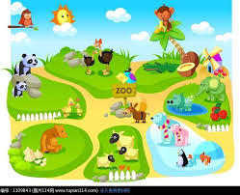
我喜歡 和 。  我更喜歡 。  我不喜歡 ，它很 。 | 我喜歡 和 。  我更喜歡 。  我不喜歡 ，它很 。

活動
一. 你來比劃我來猜 You Act; I Guess
請每組派出兩位同學進行比賽，一位同學看卡片上的字或詞語，並根據詞語做動作，不可以說話。另一位同學根據同學的動作猜出卡片上的字或詞語是什麼，一組四張卡片，用時最少的獲勝。
Please appoint two students from each group to compete. One student can look at the characters on the cards and act according to the characters. The other student guesses what the characters are according to the act. Each group has four cards and the group with the shortest time wins.

動物園 | 大象 | 長頸鹿

應用說明(卡片見附錄2）：
- 教師將學生分為三大組。
- 教師隨意抽取一張卡片，並邀請一位學生輔助，一邊示範一邊講解活動規則。例如教師抽取到：大象。教師立刻做出大象的有關動作，並告知學生在演示動作的時候不可以說話，直到對面的同學答對為止。（若實在答不出來可以選擇放棄該題）
- 教師再次詢問全班學生是否明白活動規則。
- 每一組派出兩位同學抽取自己隊伍的四張卡片。注意：抽取時所有同學不可以看到卡片的內容。
- 抽籤決定比賽順序，活動開始，教師計時。
- 活動結束後，教師評選出第一名並給予獎勵。
- 教師再次示範卡片，並帶領學生複習卡片上的詞語。

第二課： 十二生肖 Chinese Zodiac Signs

情景：小冬正在看日曆，突然發現日曆旁有個動物，便問甜甜這些動物的含義。

小冬：甜甜，為什麼日曆旁邊有個小動物？這是什麼？
甜甜：小冬，這個是中國的生肖。今年是2020年，是鼠年，所以這裡有一隻小老鼠。
小冬：那還有別的動物嗎？
甜甜：有，一共有十二個生肖，分別是：鼠、牛、虎、兔、龍、蛇、馬、羊、猴、雞、狗、豬。
小冬：太有趣了，我今年七歲了，那我......屬蛇，對嗎？
甜甜：是的小冬，你真厲害！我比你大兩歲，我屬兔。
小冬：真好玩，我要去算一算我爸爸媽媽屬什麼！

我會讀 I Can Read：

日曆  生肖  鼠  兔  龍  蛇  馬  猴  雞  豬 | N.  NP.  N.  N.  N.  N.  N.  N.  N.  N. | calendar  Chinese zodiac signs  mouse  rabbit  dragon  snack  horse  monkey  chicken  pig

我會寫 I Can Write：
牛 | 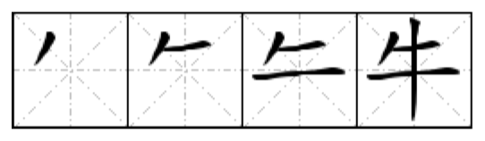
兔 | 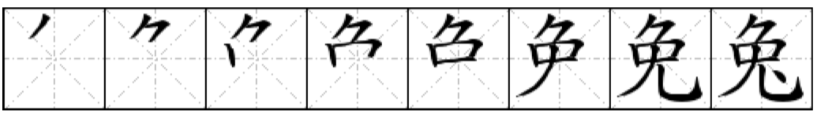
馬 | 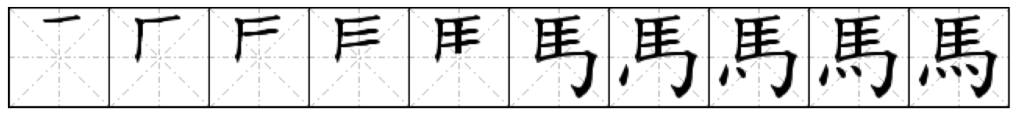
羊 | 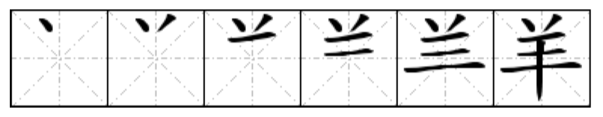
狗 | 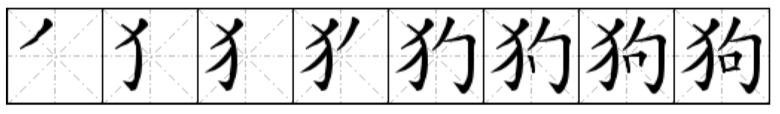

選字說明：
原則與第一課中一樣，只是該課重點為生肖，因此選擇的是相較之下比較簡單的五個生肖的漢字的書寫：牛、兔、馬、羊、狗。

句型 Sentence patterns:

...（人） + 屬 + …（生肖）
- 我今年七歲了，我屬蛇。
- 姐姐今年十九歲了，我們都屬蛇。

哥哥___________，_______________。

...（人）比...（人） 大／小 ...（數字）歲
- 我比你大兩歲。
- 哥哥十歲，妹妹三歲，哥哥比妹妹大七歲。

婷婷是個大姐姐，我比她___________。

說明：
選擇的句型均為日常生活中較常用到的。
教師在教授的過程中可以多提供例子，以幫助鞏固。

請根據課文回答下列問題：
Please answer the questions according to the text:

- 日曆旁邊的小動物是什麼？（生肖）
- 一共有幾個生肖，分別是什麼？（十二個，鼠、牛、虎、兔、龍、蛇、馬、羊、猴、雞、狗、豬）
- 甜甜幾歲了？她屬什麼？ （甜甜九歲了，她屬兔）

文化點 Cultural: 十二生肖 Chinese Zodiac signs
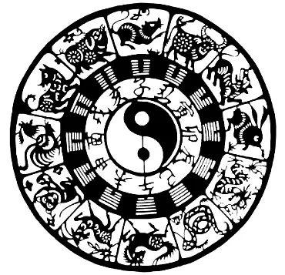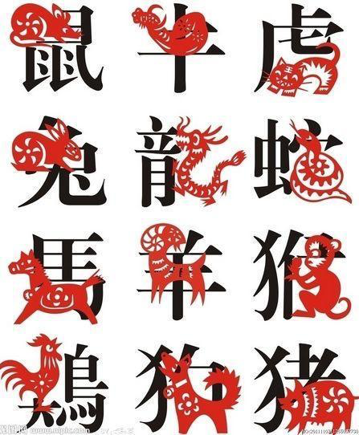

十二生肖是與年份有關的中國文化。十二生肖是十二個動物，一年對應一個生肖，也就是一個動物，分別是：鼠、牛、虎、兔、龍、蛇、馬、羊、猴、雞、狗、豬。12年一個循環。今年是2020年，是鼠年。去年是豬年，明年是牛年。
The Chinese zodiac signs are Chinese culture related to the year. The zodiac signs are twelve animals, one year corresponds to one zodiac, that is, one animal, namely: rat, cow, tiger, rabbit, dragon, snake, horse, sheep, monkey, chicken, dog, pig. 12 years as a cycle. This year is 2020, the year of the rat. Last year was the Year of the Pig and next year will be the Year of the Ox.

龍是中國神話中出現的一種動物，是中華民族的圖騰和象徵，所以中國人自稱「龍的子孫」和「龍的傳人」。傳說龍能呼風喚雨，古時，中國的皇帝會自稱「真龍天子」，衣服和家具都會印上龍的圖案，寓意自己跟龍一樣能呼風喚雨，掌握大權。同時，傳說龍能為人消災降福，所以龍有吉祥、富貴等意思。

我們一起來聽一下「龍的傳人」吧！
The dragon is an animal that appears in Chinese mythology and is the totem and symbol of the Chinese nation. Therefore, the Chinese call themselves "the descendants of the dragon". Legend has it that dragons can call the wind and rain. In ancient times, the Chinese emperor would call himself "the Emperor of the Real Dragon", and the clothes and furniture would be printed with the pattern of the dragon, implying that he would be able to own the power and control the world as if the dragon. At the same time, it is said that the dragon can eliminate disasters and bless people, so the dragon also means auspicious, rich and so on.
Let's listen to "Heir of the Dragon" together!
練一練：Let’s practice:
一. 請仔細閱讀，把動物和相應的描述連線。
Please read carefully and connect the animal to the corresponding description.
- 鼠  - 牛  - 虎  - 兔  - 狗  - 豬 | - 我小小的，但跑得很快。  - 我有尖尖的爪和牙齒，頭上有「王」字。  - 我很懶，我喜歡睡覺和滾泥地。  - 我喜歡吃草，力氣很大。  - 我有長長的耳朵和短短的尾巴。  - 我是人類最好的朋友。
二. 請根據課文內容完成小冬的日記。
Please finish Xiao Dong’s diary according to the text.
2020年4月2日 天氣：晴🌞

今天我在 上發現了一只小老鼠，甜甜告訴我這是中國的 ，一共有十二個，分別是：鼠、 、虎、 、龍、蛇、馬、 、猴、雞、狗、豬。我今年七歲了，我 蛇，我 甜甜 兩歲，甜甜 兔。
活動：
一. 畫圖寫字 Draw the words
漢字源於象形文字，是從圖畫中演變出來的。現在，請你運用創意，用繪畫的方式，把詞語畫出來。
Chinese characters are derived from hieroglyphs and evolved from pictures. Now, please draw out the words in a painting way with creativity.
象形文字圖片：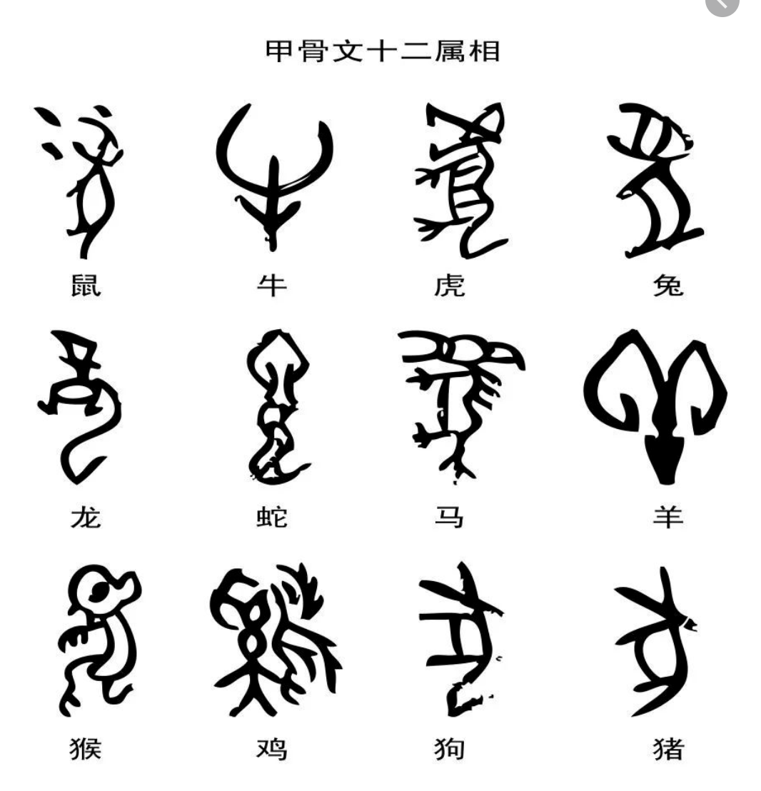

應用說明：
- 教師首先展示有關詞語的象形文字，告訴學生中文字源於圖畫，吸引學生學習興趣 。
- 教師在簡報上展示目標詞語，並解釋其意思。
- 教師派發畫紙，示範並鼓勵同學用繪畫方式把詞語畫出來，並組織成故事，幫助學生記憶字型。例如：
 | 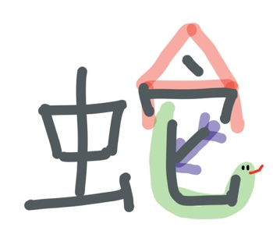
解釋：上半部分的點和撇是羊角，豎是鼻子，下面三橫是額頭、眼睛和嘴巴。 | 解釋：有一條奇怪的大蟲爬進了屋裡，媽媽用箭殺了它，後來才發現原來它是一條蛇。

- 教師邀請學生分享成果，促進同儕間的欣賞和學習。

二. 配對 Matching
請每組派出一位同學，完成圖卡字卡配對（其他組員只可以進行口頭幫助，不可以翻轉卡片）。卡片背面朝上，同學一次翻開兩張卡牌，若卡牌為一圖一字，且圖卡上的動物與字卡上的中文名稱對應，則配對成功；若不對應，則需要將卡片翻轉，背面朝上，繼續翻轉其他的卡片，直到全部配對成功。用時最短的組別獲勝。
Please appoint one student from each group to finish the cards match between picture and character. (Others can only give verbal help, not turn over the cards.)
Put every card on the back and a student is required to turn over two cards. If one is a picture and the other is a character and they can match, the match is successful. But if they cannot match, the student is required to put them on the back again and turn other cards over to continue the match, until all are matched. The group with the shortest time wins.

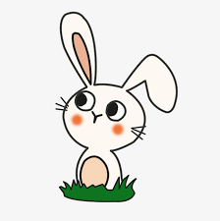

應用說明（卡片見附件3）：
- 教師將學生分為5人一組。
- 教師將圖卡與字卡分為三組，每組五對，背面朝上分別放在三張桌子上。
- 教師說明活動規則，並進行示範：翻開兩張卡片，若不對應，告知學生需要將卡片翻轉為背面朝上，重新翻開兩張卡片，直到卡片對應成功。
- 教師再次詢問全班學生是否明白活動規則。
- 教師打亂卡片，抽籤決定先後順序。每組進行過程中教師計時。
- 在所有組別完成之後，教師評選出第一名並給予獎勵。
- 教師再次示範圖卡，並帶領學生最後複習圖卡與字卡上的動物名稱。

三. 小記者 Little reporter
請先根據自己的情況完成表格第一欄，再問一問你的同桌，並根據你同桌的信息完成下列表格。
Please finish the first line of the chart according to your own information, then ask the same information about your deskmate to finish the second line.
姓名 | 年齡 | 生肖 | 喜歡什麼動物？（✓）  不喜歡什麼動物？（X）
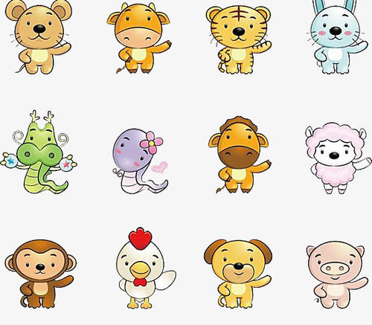
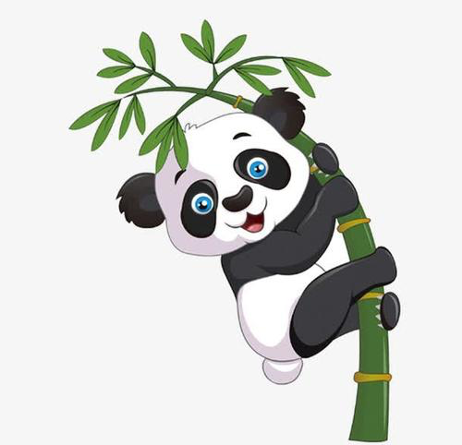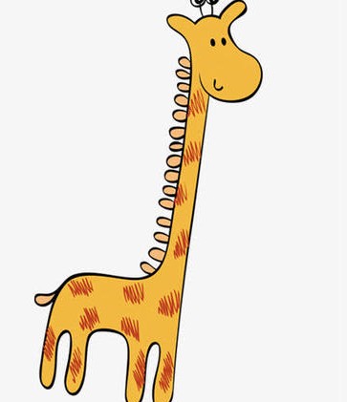 其他： .
 |  |  | 其他： .

應用說明：

- 教師分發工作紙表格，並帶領學生瀏覽，告知學生表格中需要完成的信息。
- 教師帶領學生完成表格第一欄——個人信息。
- 教師講解活動規則，請學生詢問自己同桌上述信息，同桌需要根據自己所寫的內容進行回答。
- 教師再次詢問全班學生是否明白活動規則。
- 活動開始後教師在班級進行巡視，若有問題， 幫助學生解惑。
- 互動結束後教師詢問學生的採訪結果，並詢問被採訪人採訪結果是否正確，以訓練學生的聽力和說話。

附錄1:
聽力原文：
小明：小玲，上個星期日你去哪裏了？
小玲：我和媽媽去了海洋公園遊玩！那裏有很多動物！
小明：海洋公園有動物嗎？
小玲：當然有！裏面有很多魚，有鯊魚、海豚和海豹。
小明：我不喜歡鯊魚，他們很可怕！
小玲：哈哈，我也不喜歡。我喜歡海豚。我看過他們表演，他們很聰明！
小明：是嗎？我也很想去海洋公園， 我從來沒去過。
小玲：媽媽答應我下星期六會再帶我去。到時候，我們一起去吧！
小明：真的嗎？太好了！
小玲：嗯！到時候你就可以看到大熊貓了！
小明：海洋公園有大熊貓嗎？
小玲：有啊！裏面有兩隻大熊貓，叫佳佳和樂樂，是中國四川送給海洋公園的禮物。
小明：我最喜歡熊貓了！下星期六你一定要帶我去看看！
小玲：好！

附錄2: 你比劃我猜卡片：

動物園 | 大象 | 長頸鹿
脖子 | 老虎 | 打哈欠
牙齒 | 臭 | 尖
熊貓 | 喜歡 | 萬獸之王

附件3：已配對卡片如下（使用時進行打亂）：

大
象

熊
貓

鼠

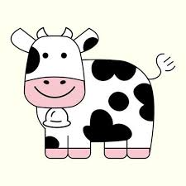 | 牛

虎

兔

龍

蛇

馬

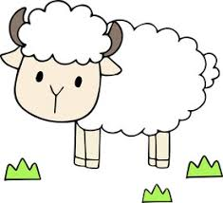 | 羊

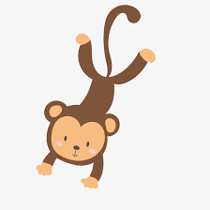 | 猴

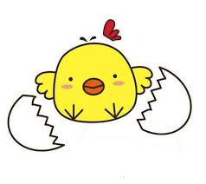 | 雞

狗

豬

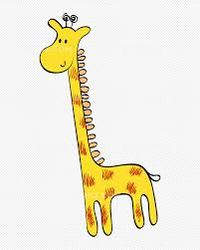 | 長  頸  鹿

